|  |  |
| --- | --- |
|  | **UNIVERSIDAD NACIONAL AUTÓNOMA**  **DE MÉXICO** |
|  | **FACULTAD DE INGENIERÍA** |
|  | **LABORATORIO DE MICROCOMPUTADORAS** |
| **PRÁCTICA 7**  **“Puerto Serie SCI (Asíncrono)”**  **Grupo:** 07  **Profesor:** M.I. Rubén Anaya García  **Integrantes:**   * Cabrera Garibaldi Hernán Galileo * Pichardo González Jenny Alejandra * Domínguez Miyashiro Angel Tsuyoshi   **SEMESTRE 2020 – 1**  **Fecha de entrega:** 24 de Octubre 2019 |

**Objetivo:** Familiarizar al alumno con el uso de una Interfaz de Comunicación Serie Asíncrona de un microcontrolador.

# **Desarrollo**

**Ejercicio 1**

Utilizando el programa resuelto en la práctica No. 3, ejercicio 2 (Control de acciones), realizar las modificaciones necesarias para que ahora se controle por medio del teclado de su PC, el cuál transmitirá el comando de la acción a ejecutar.

Abrir una Terminal, usando la Hyper Terminal que contiene Windows o la Terminal incluida en el IDE PIC C Compiler, consultar los apéndices A y B.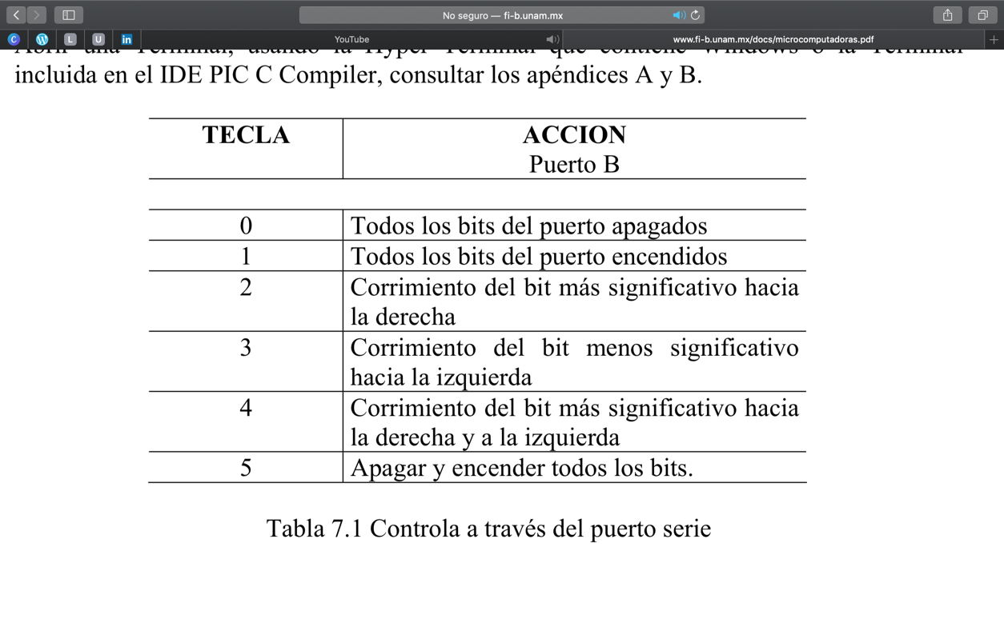

**Código ensamblador**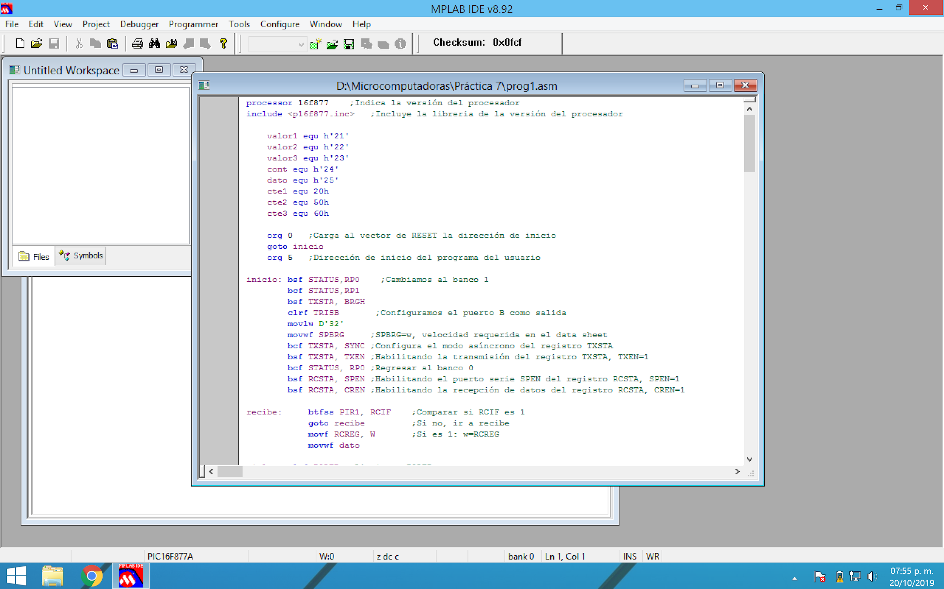

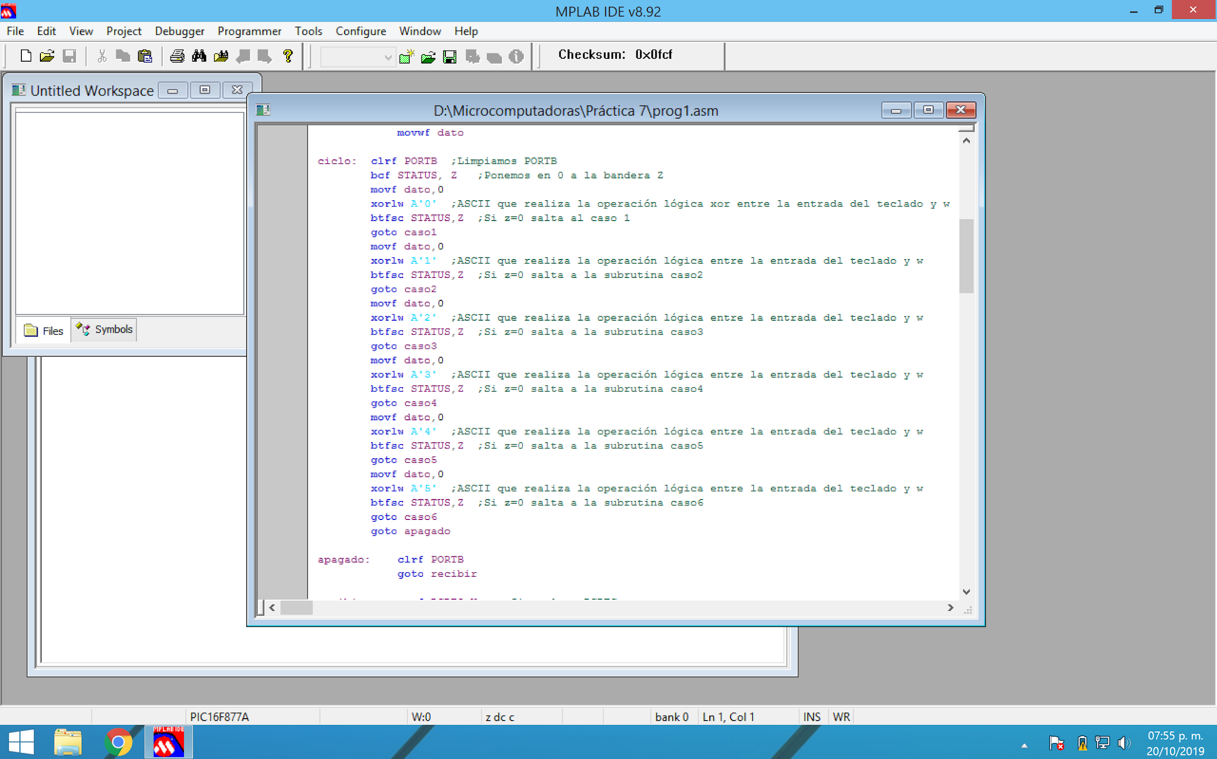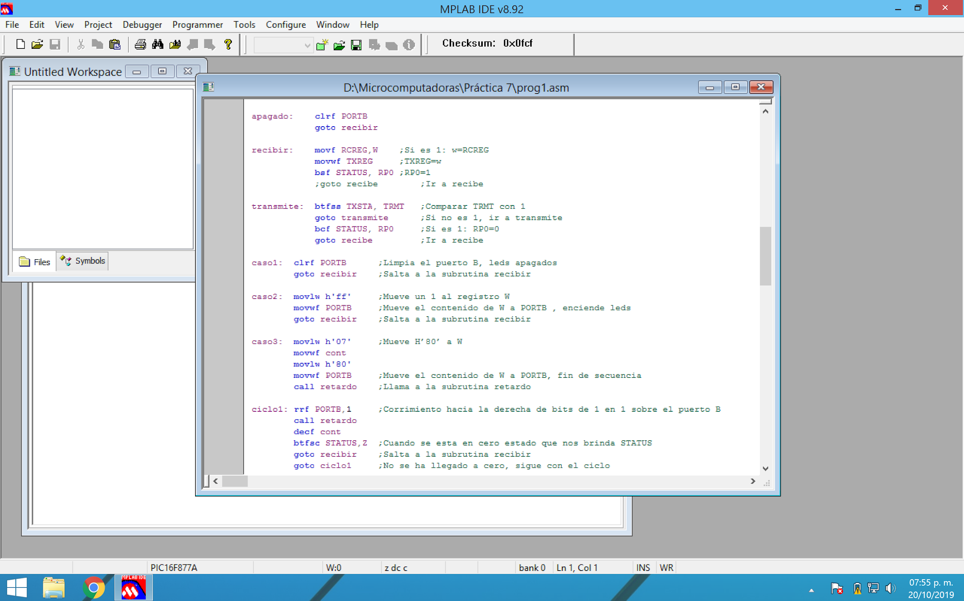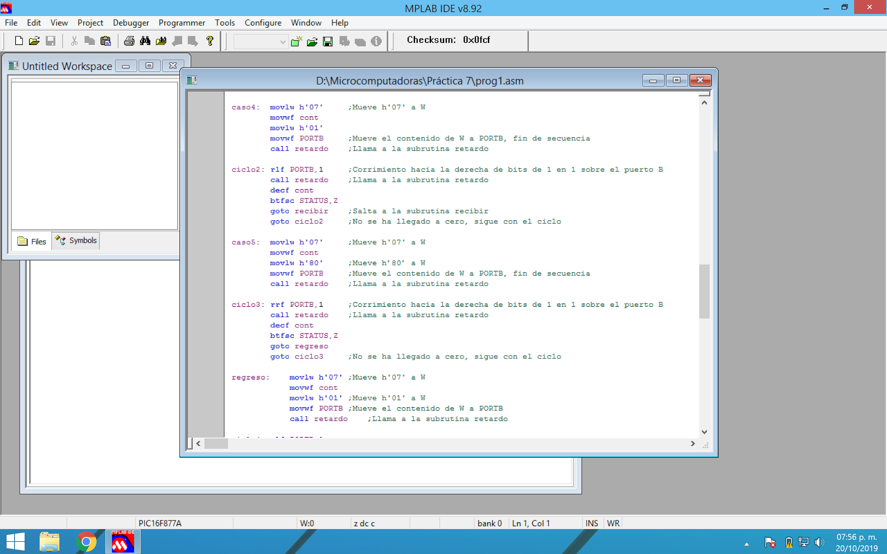

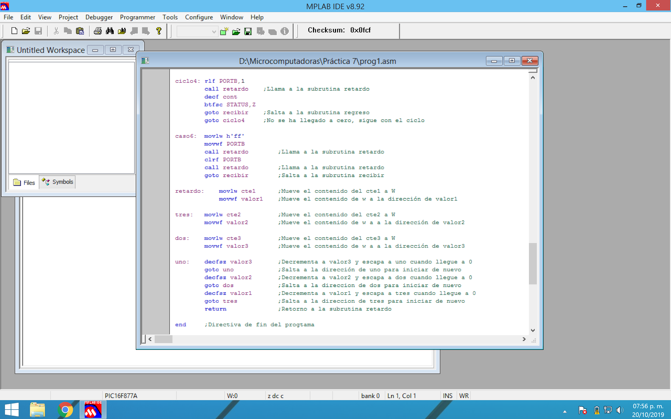

**Pseudocódigo**

inicio: STATUS,RP0=1

STATUS, RP1=0

TXSTA, BRGH=1

clear TRISB

w=D'32'

SPBRG=w

TXSTA, SYNC=0

TXSTA, TXEN=1

STATUS, RP0=0

RCSTA, SPEN =1

RCSTA, CREN=1

recibe: Comparar si RCIF es 1

Si no: ir a recibe

Si es 1: w=RCREG

dato=w

ciclo: clear PORT

STATUS, Z=0

w=dato,0

xorlw A'0' con w

Comparar STATUS,Z con 0

Si z no es 0: ir a caso 1

Si z=0: w=dato,0

xorlw A'1' con w

Comparar STATUS,Z con 0

Si z no es 0: ir a caso 2

Si z=0: w=dato,0

xorlw A'2' con w

Comparar STATUS,Z con 0

Si z no es 0: ir a caso 3

Si z=0: w=dato,0

xorlw A'3' con w

Comparar STATUS,Z con 0

Si z no es 0: ir a caso 4

Si z=0: w=dato,0

xorlw A'4' con w

Comparar STATUS,Z con 0

Si z no es 0: ir a caso 5

Si z=0: w=dato,0

xorlw A'0' con w

Comparar STATUS,Z con 0

Si z no es 0: ir a caso 6

Si z=0: ir a apagado

apagado: clear PORTB

ir a recibir

recibir: w=RCREG;

TXREG=w

STATUS, RP0=1

transmite: Comparar TRMT con 1

Si no es 1: ir a transmite

Si es 1: RP0=0

Ir a recibe

caso1: clear PORTB

Ir a recibir

caso2: w=h'ff'

PORTB=w

Ir a recibir

caso3: w= h'07'

cont=w

w=h'80'

PORTB=w

Llamar a retardo

ciclo1: Rotar a la derecha un bit de PORTB

Llamar a retardo

Decremento cont

Comparar STATUS,Z con 0

Si no es 0: ir a recibir

Si es 0: ir a ciclo1

caso4: w=h'07'

cont=w

w=h'01'

PORTB=w

Llamar retardo

ciclo2: Rotar a la izquierda un bit de PORTB

Llamar retardo

Decremento cont

comparar STATUS,Z con 0

Si no es 0: ir a recibir

Si es 0: ir a ciclo2

caso5: w=h'07'

movwf cont=w

w=h'80'

PORTB=w

Llamar a retardo

ciclo3: Rotar a la derecha un bit de PORTB,1

Llamar a retardo

Decremento cont

Compara STATUS,Z con

Si no es 0: goto regreso

Si es 0: goto ciclo3

regreso: w=h'07'

cont=w

w=h'01'

PORTB=w

Llamar a retardo

ciclo4: Rotar a la izquierda por un bit a PORTB

Llamar a retardo

Decremento cont

Comparar STATUS,Z con 0

Si no vale 0: ir a recibir

Si vale 0: Ir a ciclo4

caso6: w=h'ff'

PORTB=w

Llamar a retardo

clear PORTB

Llamar a retardo

Ir a recibir

Fin

**Diagrama de flujo**

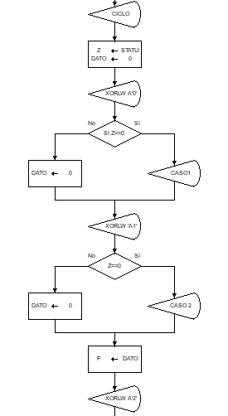

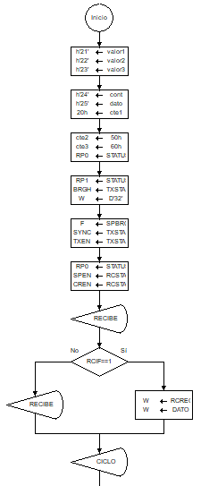

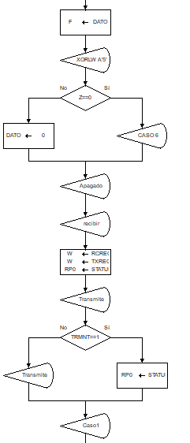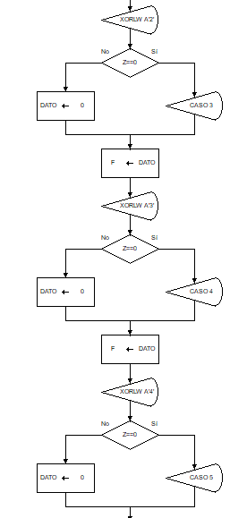

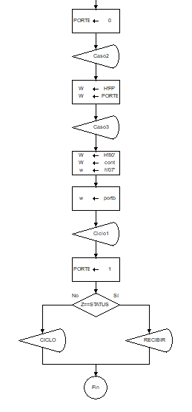

**Ejercicio 2**

Realizar un programa que muestre las vocales (mayúsculas y minúsculas) en un display de 7 segmentos, las cuales serán enviadas vía serie a través del teclado de la PC.

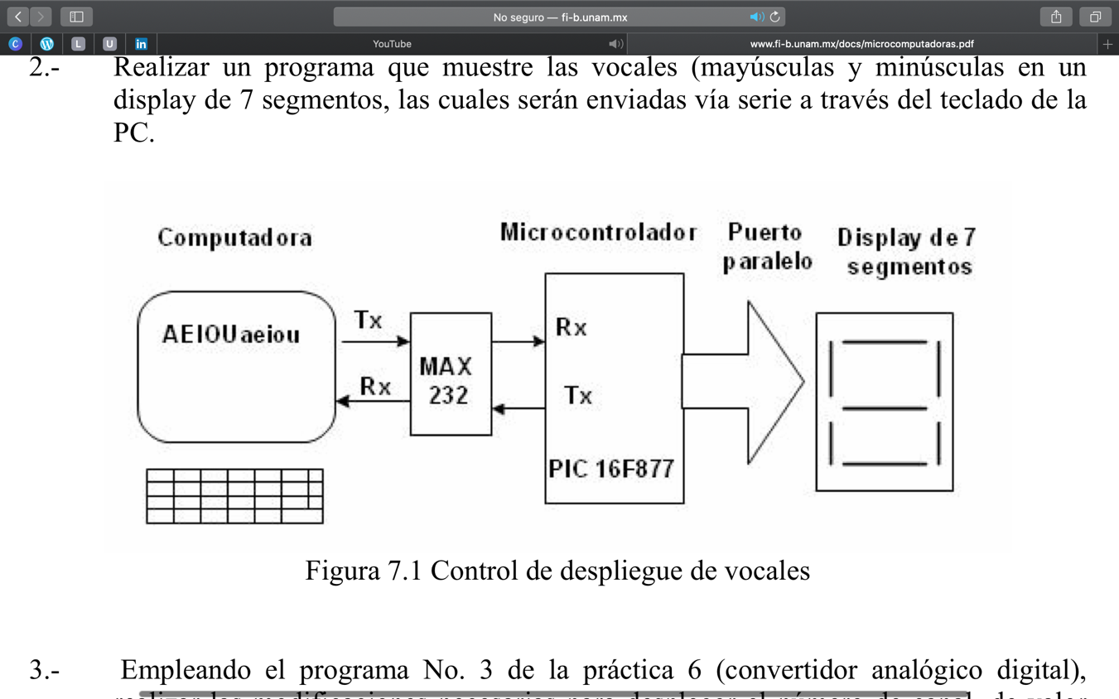

**Código ensamblador**

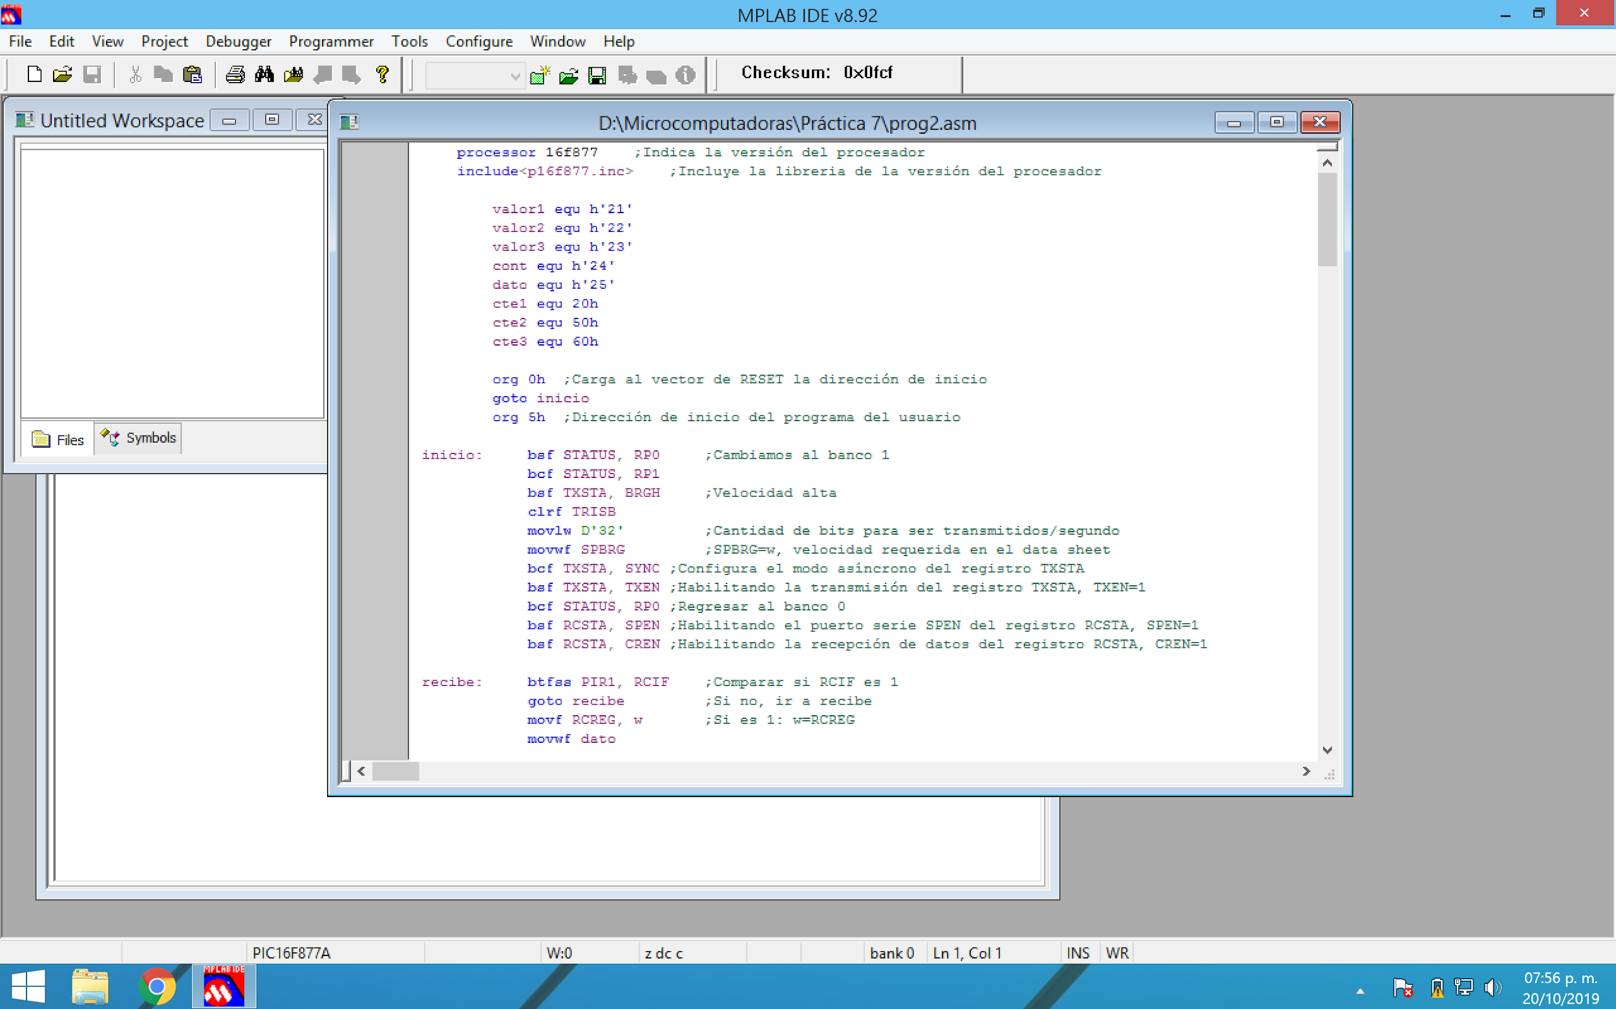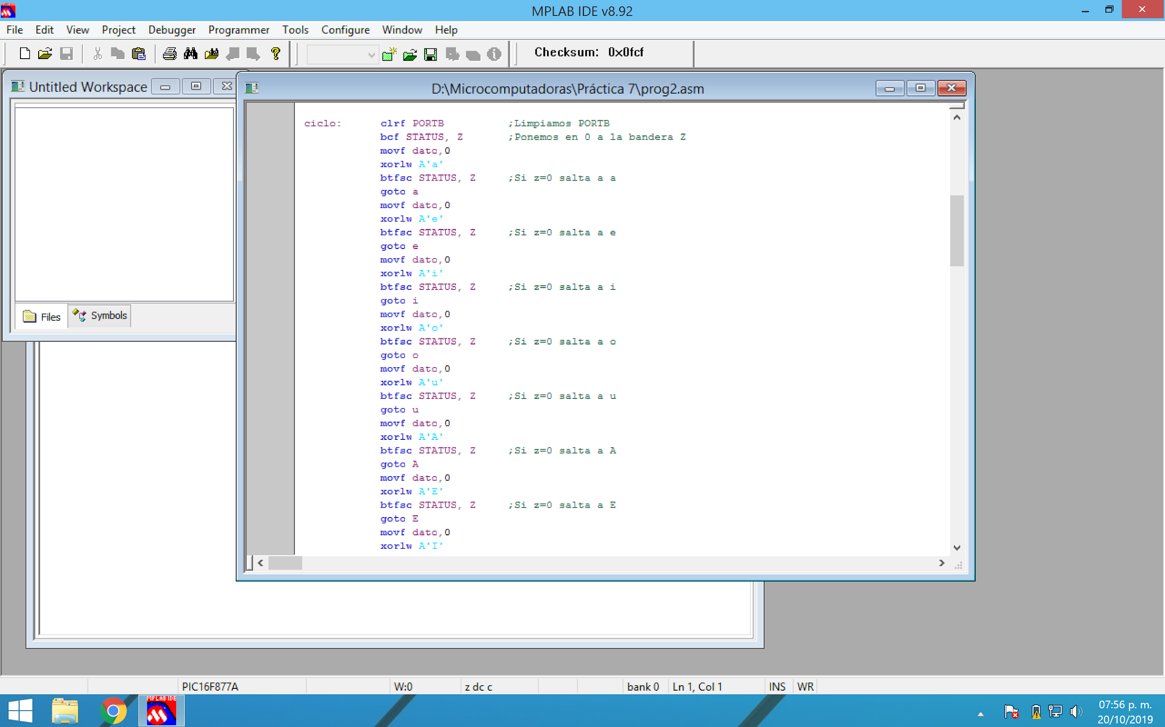

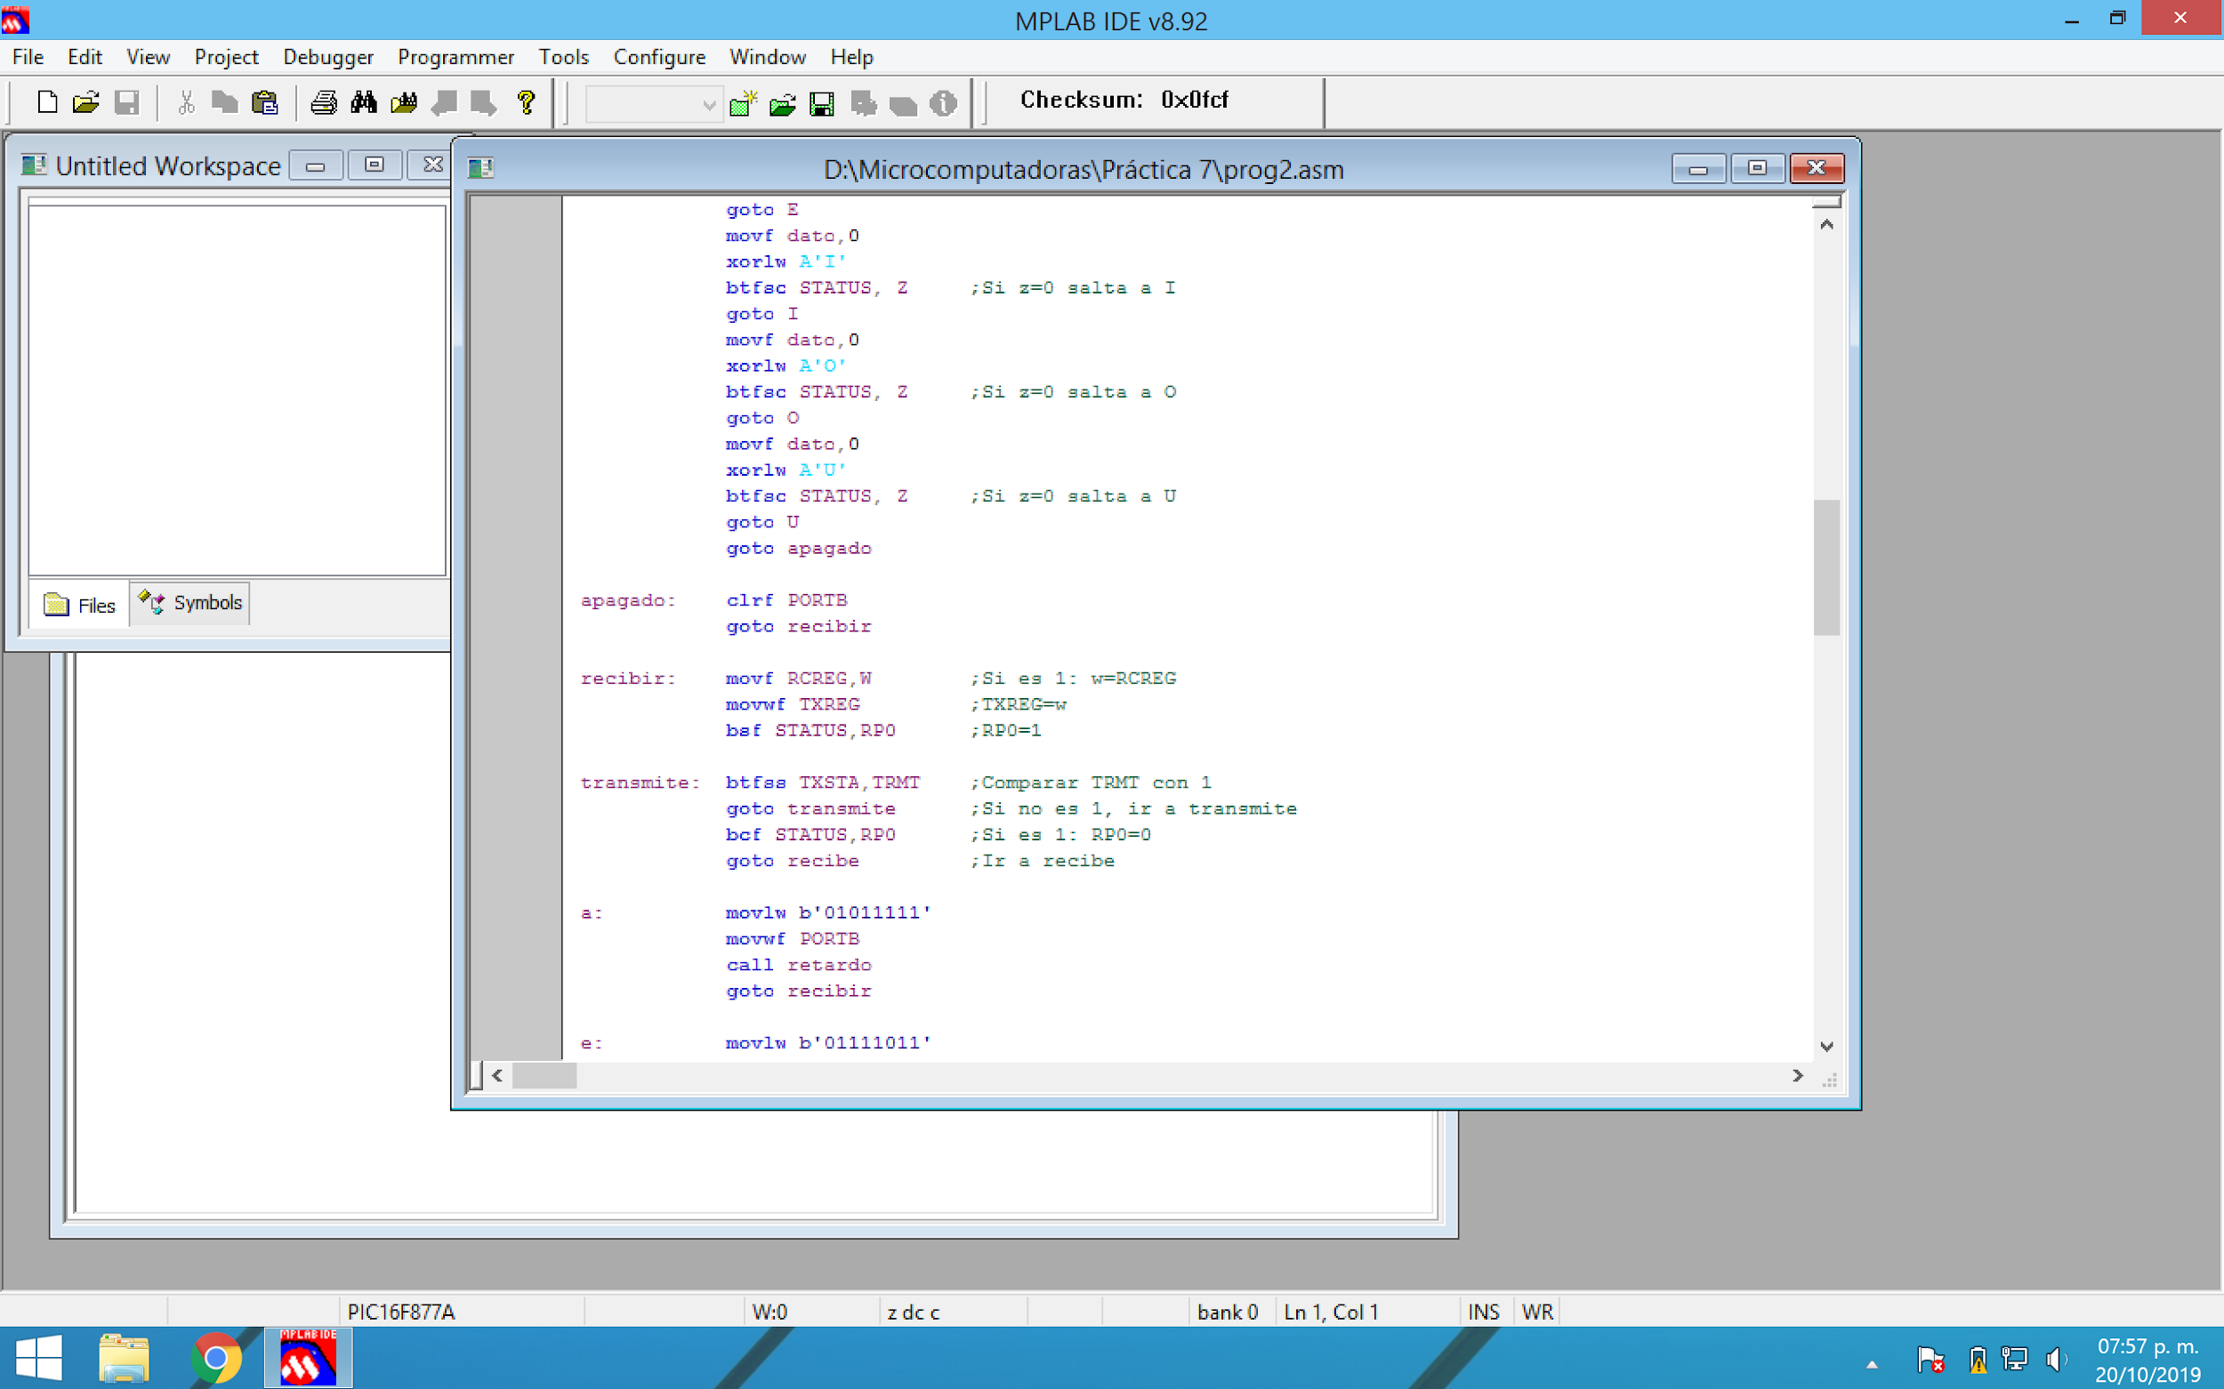

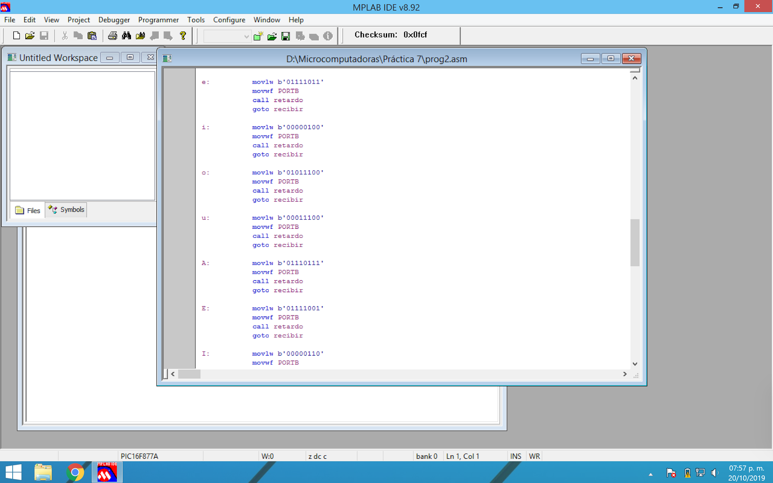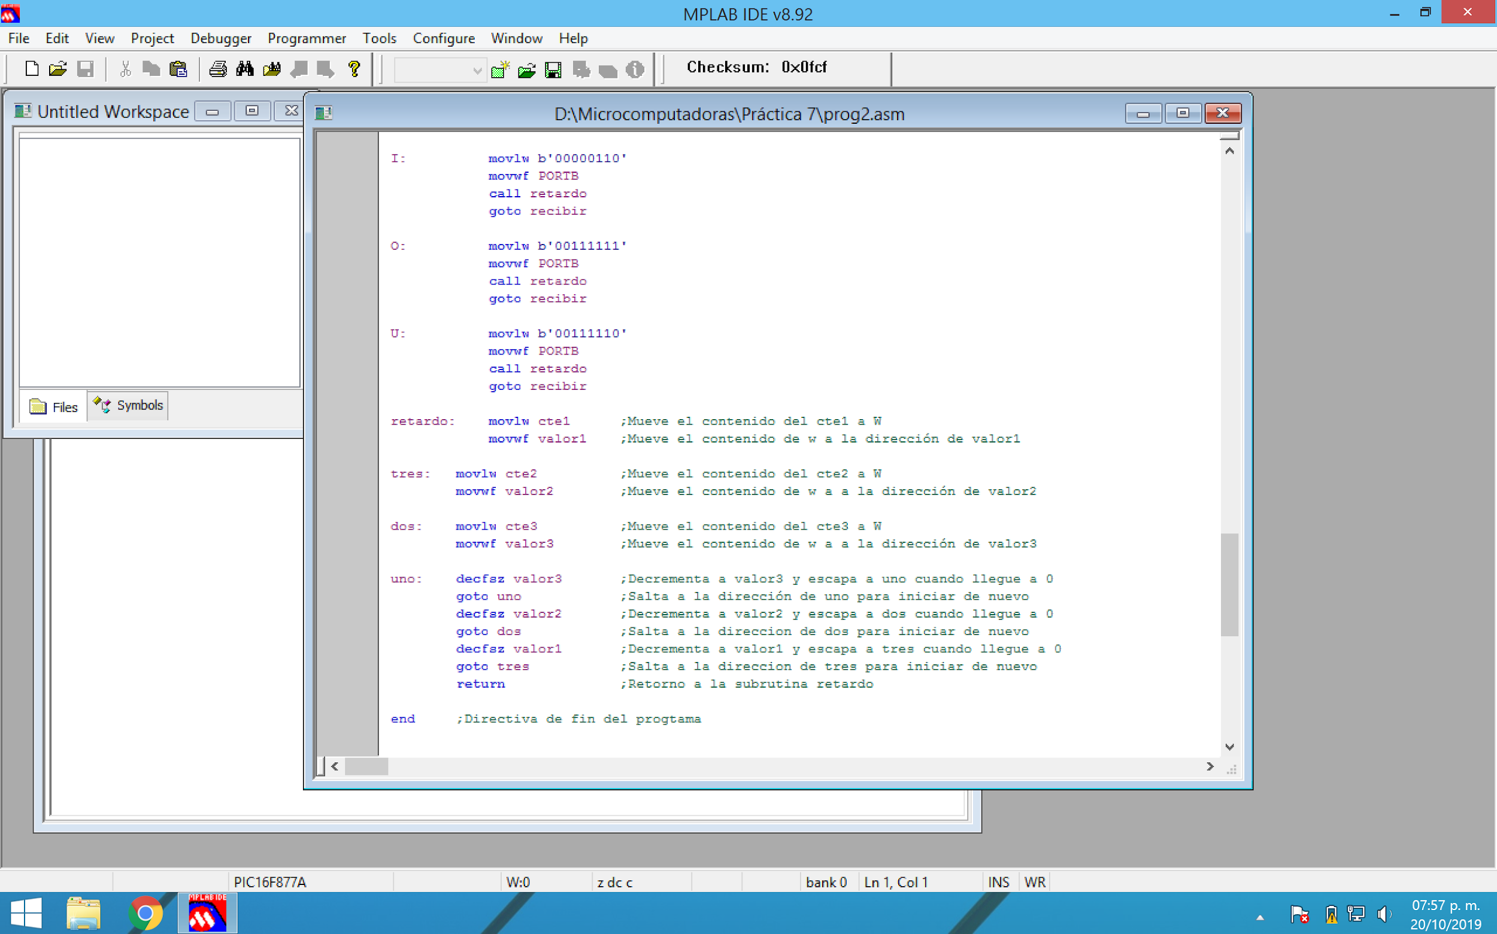



**Pseudocódigo**

inicio: STATUS, RP0=1

STATUS, RP1=0

TXSTA, BRGH=1

clear TRISB

w=D'32'

SPBRG=w

TXSTA, SYNC=0

TXSTA, TXEN=1

STATUS, RP0=0

RCSTA, SPEN=1

RCSTA, CREN=1

recibe: Comparar si RCIF es 1

Si no es 1: ir a recibe

Si es 1: w=RCREG

dato=w

ciclo: clear PORTB

STATUS, Z=0

w=dato,0

xor A'a' con w

Comparar STATUS, Z con 0

Si no es 0: ir a a

Si es 0: w= dato,0

xor A'e' con w

Comparar STATUS, Z con 0

Si no es 0: ir a e

Si es 0: w= dato,0

xor A'i' con w

Comparar STATUS, Z con 0

Si no es 0: ir a i

Si es 0: w= dato,0

xor A'o' con w

Comparar STATUS, Z con 0

Si no es 0: ir a 0

Si es 0: w= dato,0

xor A'u' con w

Comparar STATUS, Z con 0

Si no es 0: ir a u

Si es 0: w= dato,0

xor A'A' con w

Comparar STATUS, Z con 0

Si no es 0: ir a A

Si es 0: w= dato,0

xor A'E' con w

Comparar STATUS, Z con 0

Si no es 0: ir a E

Si es 0: w= dato,0

xor A'I' con w

Comparar STATUS, Z con 0

Si no es 0: ir a I

Si es 0: w= dato,0

xor A'O' con w

Comparar STATUS, Z con 0

Si no es 0: ir a O

Si es 0: w= dato,0

xor A'U' con w

Comparar STATUS, Z con 0

Si no es 0: ir a

Si es 0: ir a apagado

apagado: clear PORTB

ir a recibir

recibir: w=RCREG

TXREG=w

RP0=1

transmite: Comparar TRMT con 1

Si no es 1, ir a transmite

Si es 1: RP0=0

Ir a recibe

a: w= b'01011111'

PORTB=w

Llamar a retardo

Ir a recibir

e: w=b'01111011'

PORTB=w

Llamar a retardo

Ir a recibir

i: w=b'00000100'

PORTB=w

Llamar a retardo

Ir a recibir

o: w=b'01011100'

PORTB=w

Llamar a retardo

Ir a recibir

u: w=b'00011100'

PORTB=w

Llamar a retardo

Ir a recibir

A: w=b'01110111'

PORTB=w

Llamar a retardo

Ir a recibir

E: w=b'01111001'

PORTB=w

Llamar a retardo

Ir a recibir

I: w=b'00000110'

PORTB=w

Llamar a retardo

Ir a recibir

O: w=b'00111111'

PORTB=w

Llamar a retardo

Ir a recibir

U: w=b'00111110'

PORTB=w

Llamar a retardo

Ir a recibir

Fin

**Diagrama de flujo**

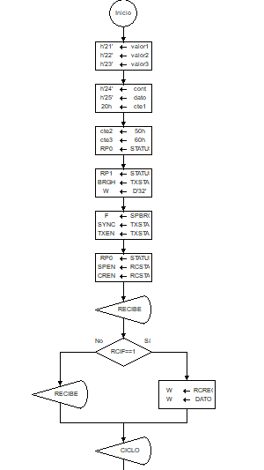

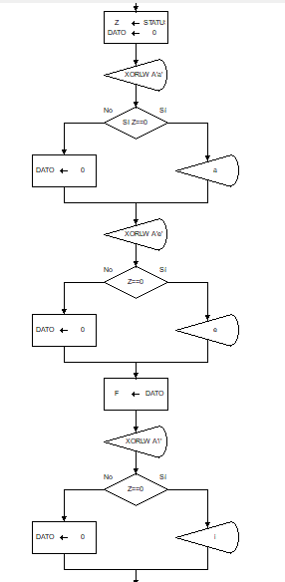

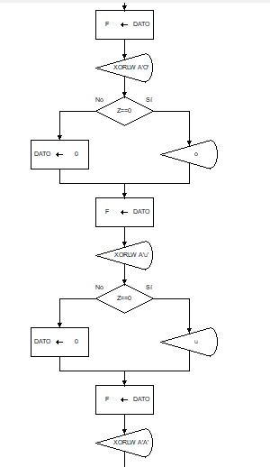

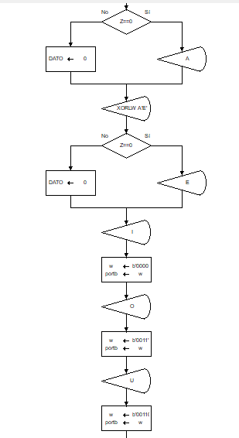

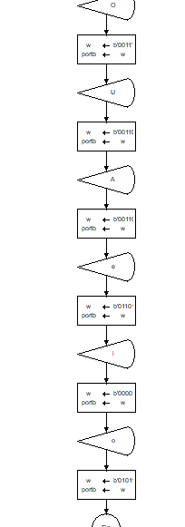

**Ejercicio 3**

Empleando el programa No. 3 de la práctica 6 (convertidor analógico digital), realizar las modificaciones necesarias para desplegar el número de canal, de valor mayor a las otras entradas, en el monitor de la PC.

**Código ensamblador**

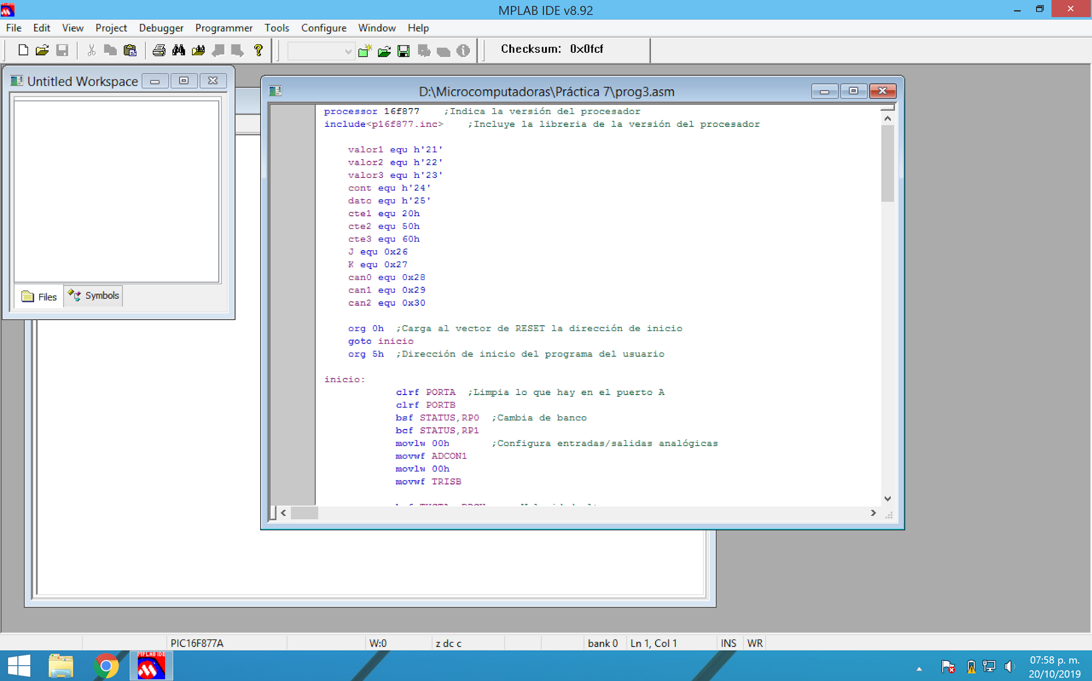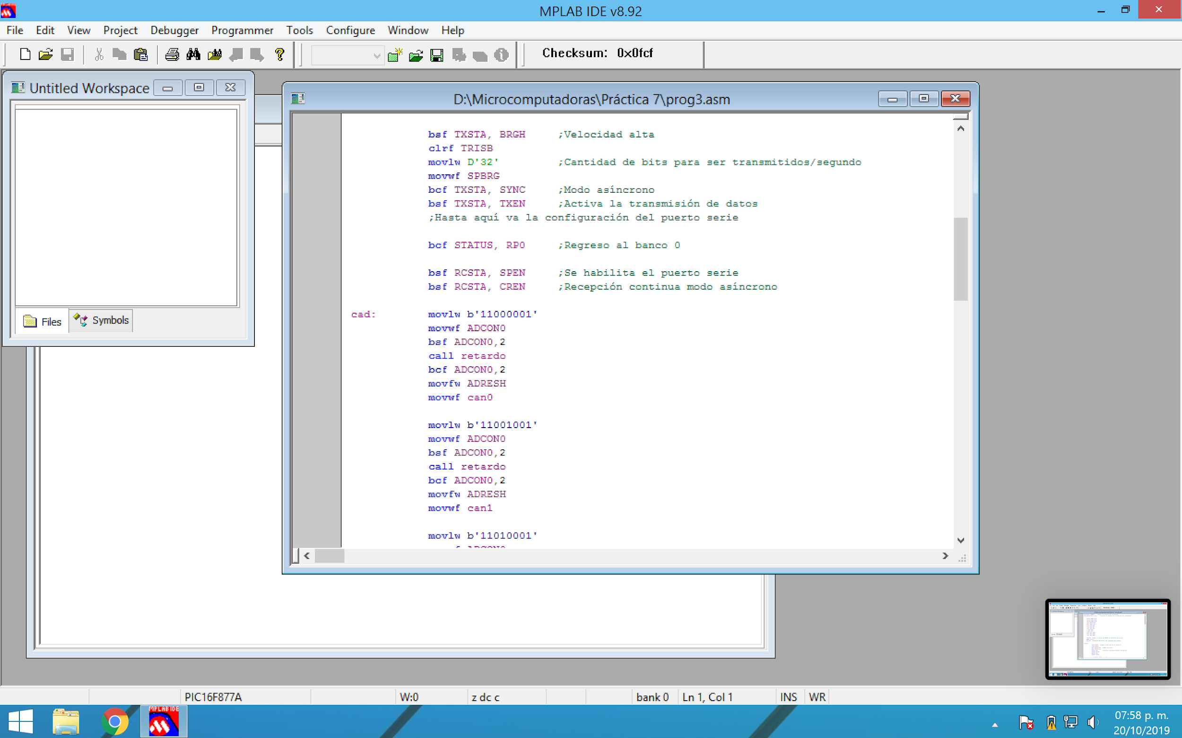

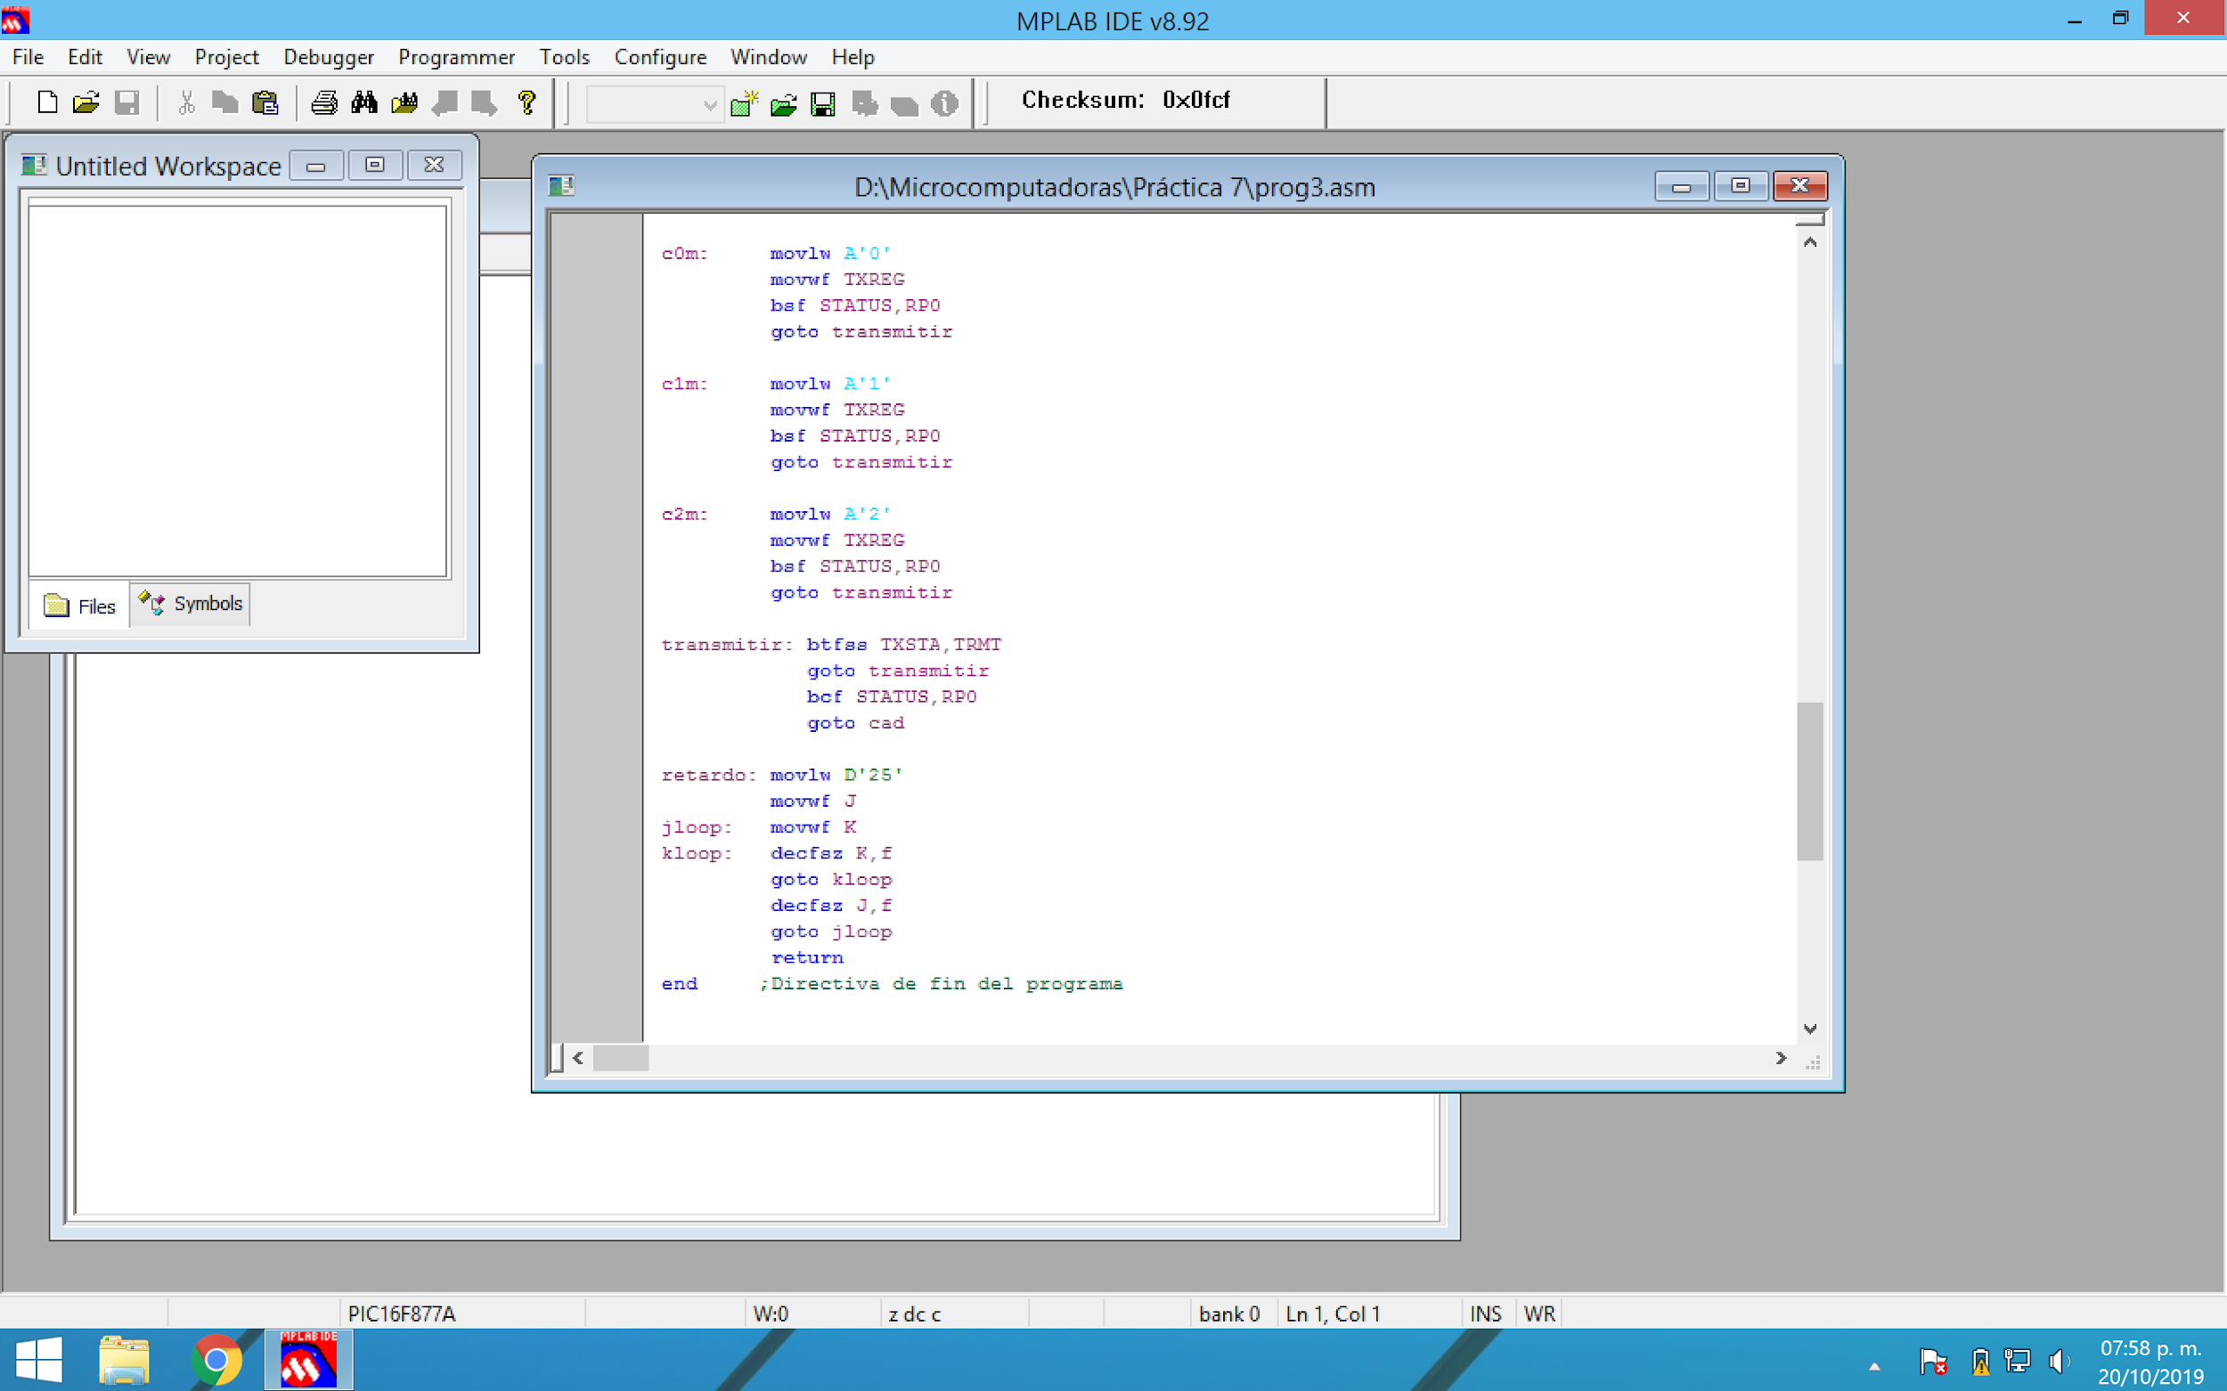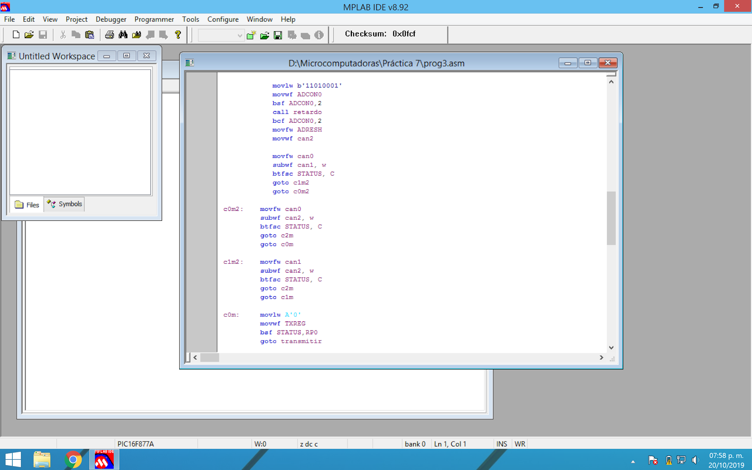

**Pseudocódigo**

inicio: clear PORTA

clear PORTB

STATUS,RP0=1

STATUS,RP1=0

w= 00h

ADCON1=w

w=00h

TRISB=w

TXSTA, BRGH=1

clear TRISB

w=D'32'

SPBRG=w

TXSTA, SYNC=0

TXSTA, TXEN=1

STATUS, RP0=0

RCSTA, SPEN=1

RCSTA, CREN=1

cad: w=b'11000001'

ADCON0=w

ADCON0,2=1

Llamar a retardo

ADCON0,2=0

w=ADRESH

can0=w

w=b'11001001'

ADCON0=w

ADCON0,2=1

Llamar a retardo

ADCON0,2=0

w=ADRESH

can1=w

w=b'11010001'

ADCON0=w

ADCON0,2=1

Llamar a retardo

ADCON0,2=0

w=ADRESH

can2=w

w=can0

can1- w

Comparar STATUS, C con 0

Si no es 0: ir a c1m2

Si es 0: ir a c0m2

c0m2: w=can0

can2- w

Comparar STATUS, C con 0

Si no es 0= ir a c2m

Si es 0: ir a c0m

c1m2: w=can1

can2-w

Comparar STATUS, C con 0

Si no es 0: ir a c2m

Si es 0: ir a c1m

c0m: w=A'0'

TXREG=w

STATUS,RP0=1

Ir a transmitir

c1m: w=A'1'

TXREG=w

STATUS,RP0=1

Ir a transmitir

c2m: w=A'2'

TXREG=w

STATUS,RP0=1

Ir a transmitir

transmitir: Comparar TXSTA,TRMT con 1

Si no es 1: ir a transmitir

Si es 1: STATUS,RP0=0

Ir a cad

Fin

**Diagrama de flujo**

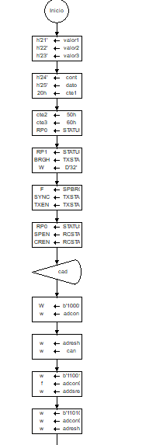

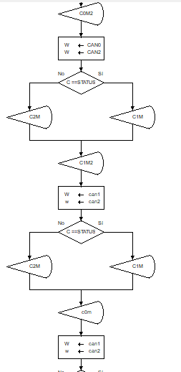

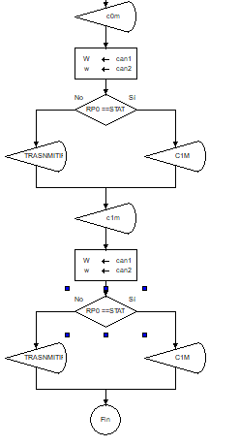

**Conclusiones**

**Cabrera Garibaldi Hernán Galileo:** En esta práctica pudimos poner en práctica los conceptos previamente utilizados en teoría , se pudo comunicar la interfaz de una comunicación hacia el microcontrolador y ver cómo este interactúa con los componentes del mismo

**Pichardo González Jenny Alejandra:** Cumplimos el objetivo de esta práctica, que era utilizar la interfaz de comunicación serie asíncrona del microcontrolador, pudimos interactuar con él por medio del teclado y asimismo con éste mandar información para ser mostrada en los leds y el display de 7 segmentos.

**Domínguez Miyashiro Angel Tsuyoshi:** Con esta práctica pudimos interactuar entre el circuito y el teclado, haciendo un programa más completo para así tener acceso a nuevos tipos de programas con los que podremos interactuar de nuevas formas.